内容
始めに 3
1. 構成ファイル作成手順 3
1.1. SQL Serverインストーラーの入手 4
ダウンロードセンター 4
インストールの種類を選択 5
インストーラーのダウンロードを指定 6
ダウンロード完了 7
1.2. インストーラーの展開と起動 8
1.3. セットアップウィザードで設定を作成する 9
プロダクトキー 10
ライセンス条項 10
Microsoft Update 11
製品の更新プログラム 11
インストール ルール 12
機能の選択 12
インスタンスの構成 13
サーバーの構成 14
データベースエンジンの構成 16
インストールの準備完了 20
2. 構成ファイルの編集とコマンドの準備 21
パラメータの確認法 22
注意が必要なパラメータ 23
アカウント関連のパラメータ 24
更新プログラム関連 25
インストールで実際に使用された構成について 25
3. 導入 26
4. サンプルスクリプトについて 26
メディアのダウンロード 27
構成ファイルを作成できるウィザードを開くバッチ 27
ダブルクリックでインストール実行できる 28
インストーラーを自動で選択 28
更新プログラムの自動オフラインインストール 28
構成ファイルと追加パラメーターの編集 28
忘れがちなライセンス同意のパラメータ追加 29
よくある構成ファイルとパラメータの矛盾解消 29
更新プログラムを提供した際に適切なパラメータを設定 29
構成ファイルに環境変数があった場合に変数を展開する 29
パスワードなど追加のパラメータを指定する機能(平文/暗号文) 29
サンプルスクリプトを使用した導入 30
補足情報 32
メディアのダウンロードもCUIで行いたい 32
ExprssEditionで作った構成ファイルはその他のエディションで使える？ 33
インストール結果、ログはどこ？ 33
既に構築した環境がある。この環境の構成ファイルは作れる？ 34
「製品の更新プログラム」に更新プログラムがあった場合、この更新プログラムも自動で入る？ 34
ReportingServicesが役割にないけど、どこ？ 34
文字コードについて 34
0x858C001Cエラーで失敗する 34
0x851A0006 エラーで失敗する 35
参考資料 35
更新履歴 35

始めに
(最終更新日:2022/12/15)

本資料ではMicrosoft SQL Server を CUIでインストールする方法について解説します。

ウィザード(GUI)による構築は直感的にわかりやすいメリットはありますが、以下のような課題もあります。
・大量の画面キャプチャや押下場所のハイライトなど、構築作業の手順書の作成やメンテナンスが大変
・実際の作業時の手順や証跡管理が煩雑

幸い、SQL Server は構成ファイルやパラメータを使用したインストール法も用意されています。
この機能を使用することで、GUIに比べて以下のような工数の削減が期待できます。
・作業がテキストの貼り付けと実行だけになり証跡の作成が減らせる。
入力したコマンドや最後に出力される結果ファイルの回収で十分。
・手順書の修正が、コマンドの修正だけで済む

ただし、GUIと比べて準備にはいくつか戸惑った点がありました。
本資料ではこれらについて補足しつつ、構成ファイルとパラメータの作成の流れとその適用までを紹介します。

使用するバージョンはMicrosoft SQL Server2019 を想定して記述しています。
付録としてこれらの作業を支援するスクリプト、Microsoft Azure上に検証環境を構築するスクリプトのサンプル、およびスクリプトを使用して適用までを記録した動画を用意しました。

構成ファイル作成手順
自動インストールに使用する構成ファイルは、インストール時のコマンドラインパラメータとほぼ同一です。いきなりテキストから作ることもできますが、今回は以下の流れで紹介します。

インストールしない状態で大体2GBくらい使用します。空き容量があまりに少ないとインストールウィザードの途中で容量不足の警告が出て進めなくなってしまうので、注意。

SQL Serverインストーラーの入手

構成ファイルを作る端末でインストーラーを用意します。ここではExpress Editionを例として扱います。

ダウンロードセンター
メディアの用意がない場合、ダウンロードセンターよりファイルをダウンロードします。
言語を設定し「ダウンロード」をクリックします。
(下記のリンクは2022年12月13日 現在のものです。)
Microsoft® SQL Server® 2019 Express
https://www.microsoft.com/ja-jp/download/details.aspx?id=101064

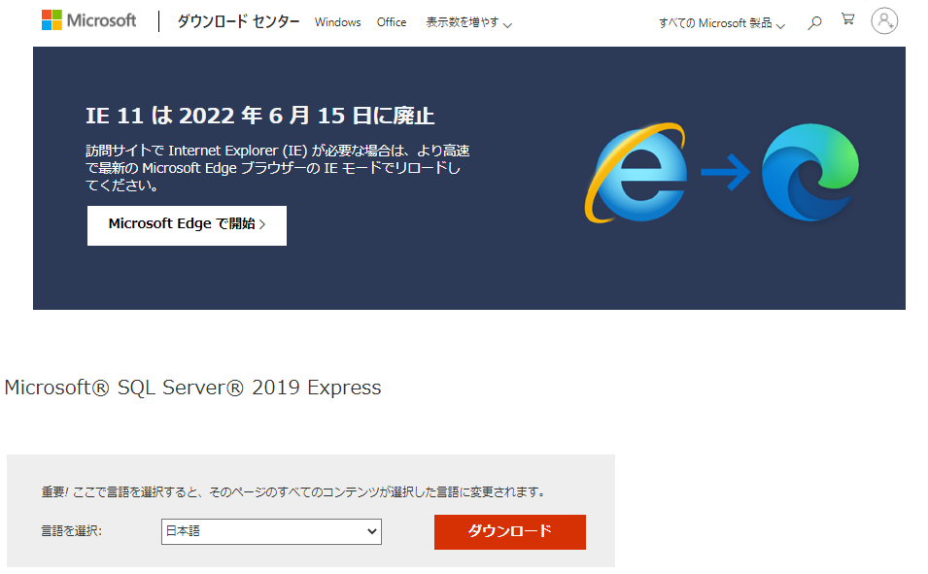
図 2.1-1 ダウンロードセンター

『SQL2019-SSEI-Expr.exe』

がダウンロードされます。

インストールの種類を選択
『SQL2019-SSEI-Expr.exe』
を実行し「メディアのダウンロード」をクリックします。

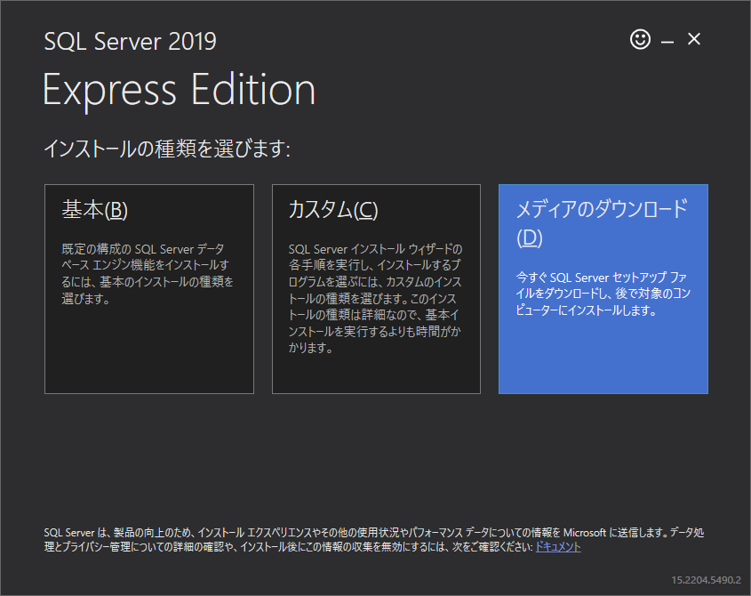
図 2.1-2インストールの種類選択

インストーラーのダウンロードを指定
ダウンロードするインストーラーの言語とダウンロード先、パッケージの種類を選択します。
今回はExpress Coreを選択します。 SQL Server Advanced を選択した場合はダウンロードされるファイルとセットアップウィザードの項目が異なります。適時置き換えてください。
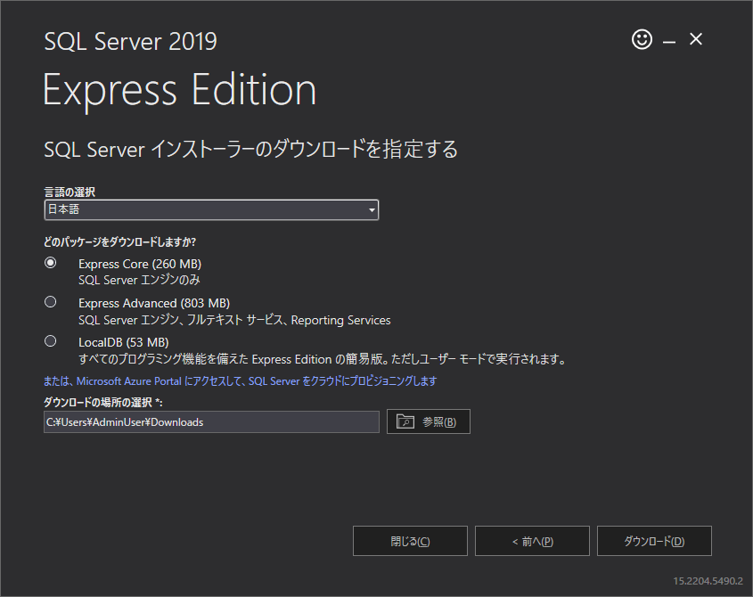
図 2.1-3インストーラーのダウンロードを指定する

ダウンロード完了
指定したフォルダに『SQLEXPR_x64_JPN.exe』 がダウンロードされます。
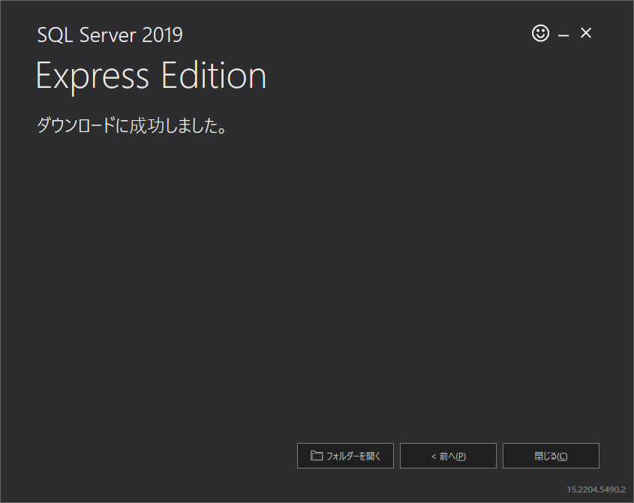
図 2.1-4ダウンロードに成功

i | Express Editionと Evaluation Edition で挙動が異なります。Webページからダウンロードされるファイルも似通っているので、例と違う場合は再確認してください (使用は可能です)。  エディション 選択 ファイル  Express Express Core SQLEXPR_x64_JPN.exe  Express Express Advanced SQLEXPRADV_x64_JPN.exe  Express Local DB SqlLocalDB.msi  Evaluation ISO SQLServer2019-x64-JPN.iso  Evaluation CAB SQLServer2019-x64-JPN.exe SQLServer2019-x64.box
i | ウィザードを使用せず、コマンドラインでこれらをダウンロードすることも可能です。/HELPオプションを付けて実行することで確認できます。

インストーラーの展開と起動

今回のようにExpress Edition の場合、既定では構成ファイルが作成されないウィザードが開始されるので以下のように実行します。
SQLEXPR_x64_JPN.exe /UIMODE=Normal /ACTION=INSTALL

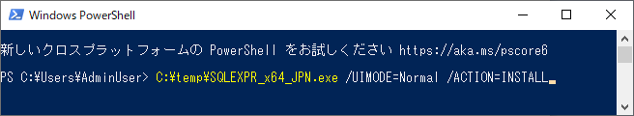
図 2.2-1ExpressCore用インストーラーの起動コマンド

「展開されたファイルのディレクトリの選択」画面でOKを押します。
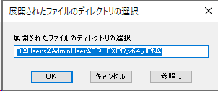
図 2.2-2展開されたディレクトリの選択

「SQL Server 2019セットアップ」が開始されます。[ライセンス条項」の画面が出てしまった場合は実行ファイルを確認してください。

実行するとファイルの展開後にSetup.exeが起動して、「SQL Server 2019セットアップ」が起動します。

左ペインの下の方に「インストールの準備完了」があることを確認します。ない場合はコマンドラインが正しく認識されていない可能性があります。

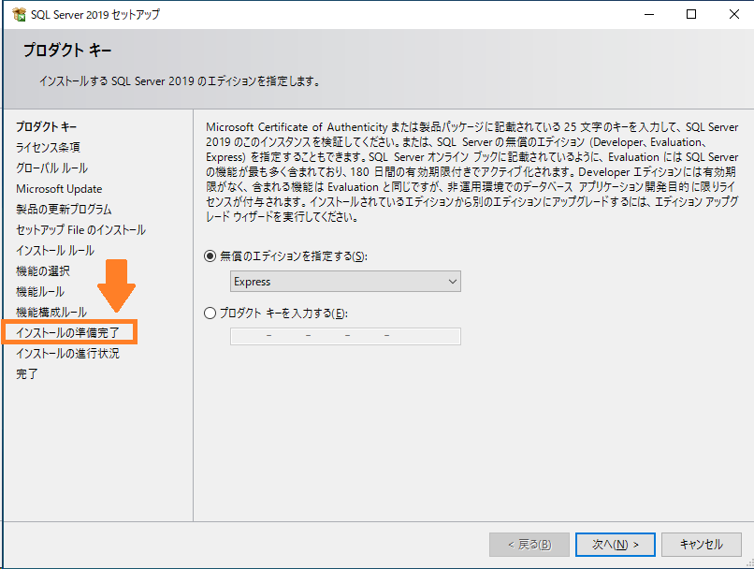

i | コマンドラインを指定しなかった場合は「SQL Server インストールセンター」が起動します。  左ペインにあるインストール > 右ペインの「SQL Server の新規スタンドアロンインストールを実行するか、既存のインストールに機能を追加」をクリックすると「SQL Server 2019セットアップ」に進めます。  Express Editionの場合、この画面からインストールを開始した場合、構成ファイルの作成と確認ができる「インストールの準備完了」画面がありません。  Express Edition以外の場合はインストールの準備完了画面があるウィザードになります。  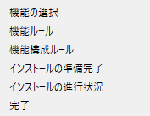

セットアップウィザードで設定を作成する
セットアップウィザードを進めていきます。
ここで入力する内容で構成ファイルが作成されます。

プロダクトキー
選択、または入力して [次へ] をクリックします。

i | プロダクトキーは構成ファイルに保存されません。構成ファイルを直接編集するか、コマンドラインで指定します。

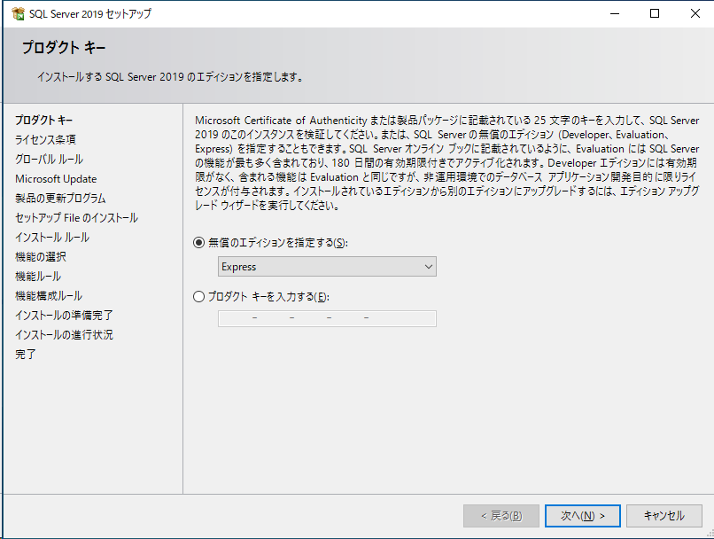
図 2.3-1プロダクトキー

ライセンス条項
「ライセンス条項と次に同意します」にチェックを入れて [次へ] をクリックします。

i | ライセンス条項に同意しても、構成ファイルには記録されません。構成ファイルを直接編集するか、コマンドラインで指定します。

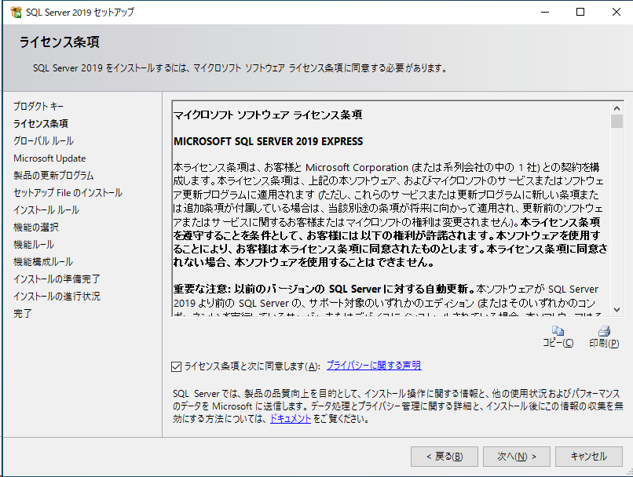
図 2.3-2ライセンス条項

Microsoft Update
[次へ]をクリックします。

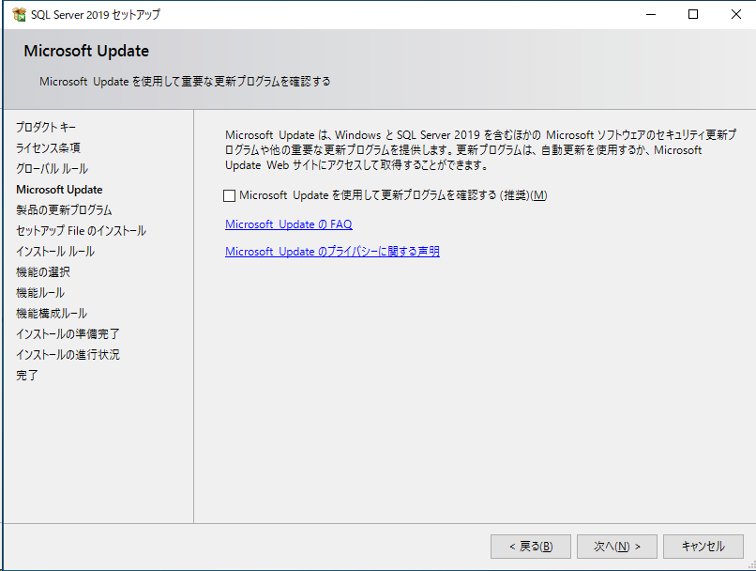
図 2.3-3MicrosoftUpdate

製品の更新プログラム
[次へ]をクリックします。
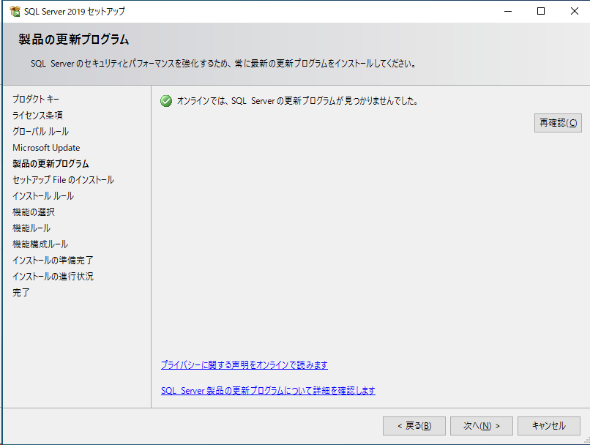
図 2.3-4製品の更新プログラム

インストール ルール
[次へ] をクリックします。
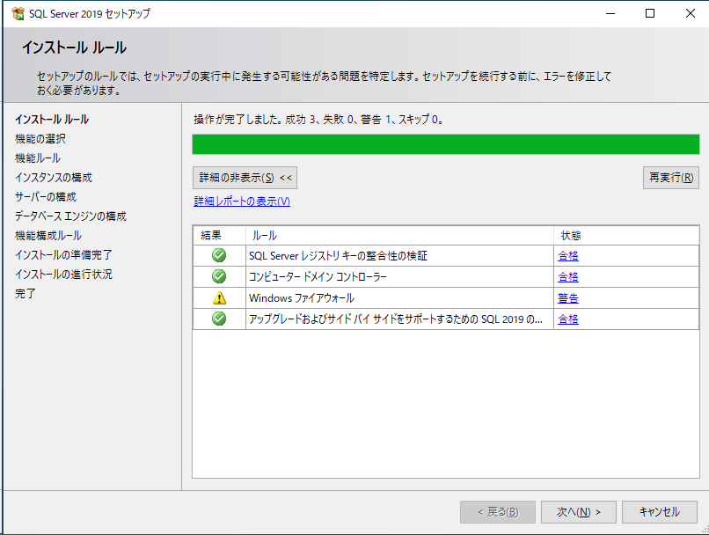
図 2.3-5インストールルール

機能の選択
必要な機能にチェックを入れ、[次へ]をクリックします。
この端末に存在しないパスなどは指定できないので、仮のパスを指定しておきます。

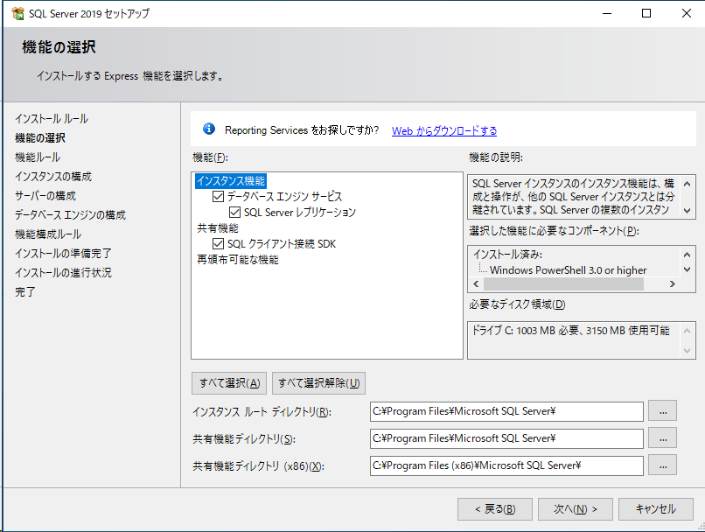
図 2.3-6機能の選択

i | この端末に存在しないドライブレターを指定したり、容量不足などの問題がある場合はエラーが発生して先に進めません。こういったパスを使う必要がある場合、ここでは仮のパスを指定してあとから構成ファイルを編集します。  一時的に「ディスクの管理」から仮想ドライブを作って、そこに目的のドライブレターを指定することで回避することもできます。可変容量にすれば容量の問題も解決できます。

インスタンスの構成
設定して[次へ]をクリックします。
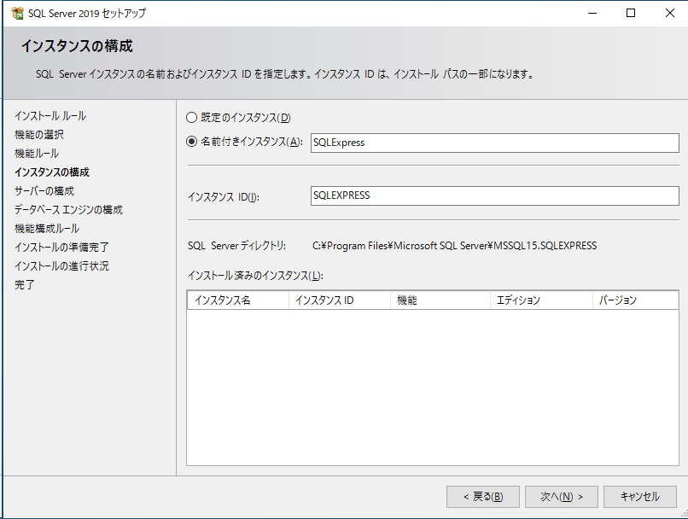
図 2.3-7インスタンスの構成

i | Express Editionの既定値は「名前付きインスタンス：SQLExpress」です。「既定のインスタンス」を選択すると「MSSQLSERVER」になり、これはその他のバージョンの既定値になります。

サーバーの構成
同様に設定していきます。設定は導入するサーバーから見た値で、設定できないならば仮のものを入れます。

サービスアカウント
この端末に存在しないアカウントは指定できないので、仮のアカウントを指定しておきます。

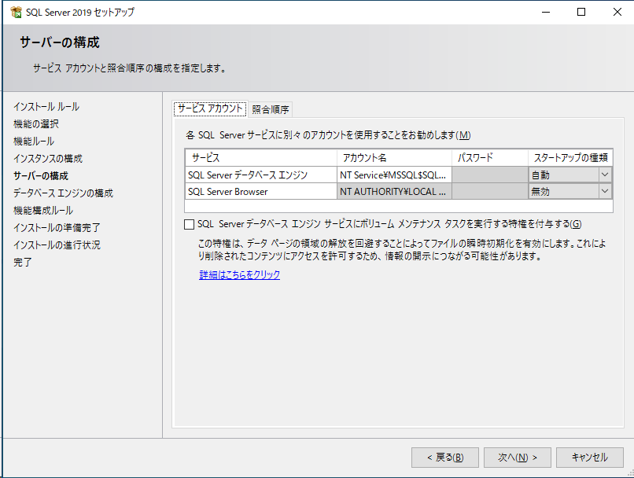
図 2.3-8サービスアカウント

i | 端末にないアカウントを指定するとエラーとなるので、仮のアカウントを入れて、あとから構成ファイルを修正します。  また、パスワードを入力しても構成ファイルには含まれません。構成ファイルを修正するか、インストールコマンドのパラメーターとして設定します。  これらは他の設定項目でも同様です。  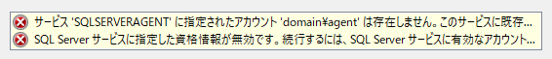

照合順序
照合順序を指定して [次へ] をクリックします。

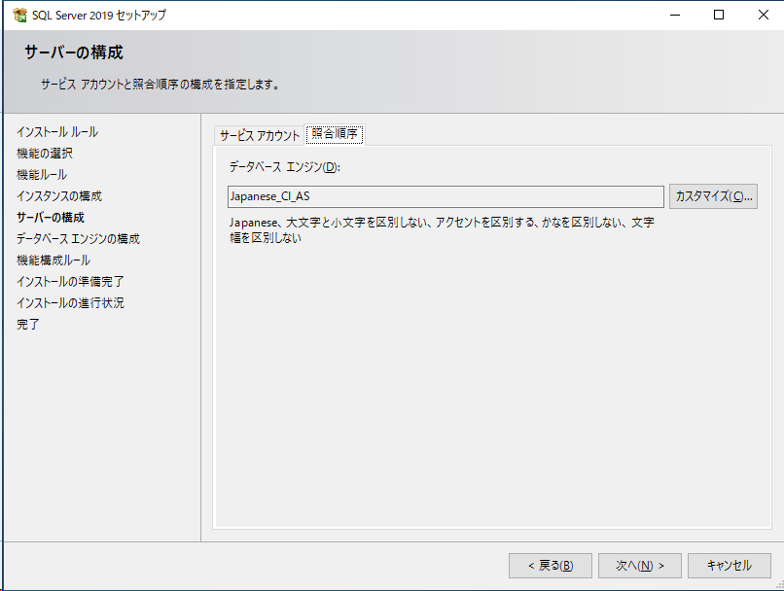
図 2.3-9照合順序

データベースエンジンの構成
こちらも同様に設定していきます。

サーバーの構成
認証モードとSQL Server 管理者の設定を行います。
SQL Server 管理者はこの端末のものしか入力できないので仮に入力します。
混合モードにした場合に入力するパスワードは、複雑さ要件を満たす適当なものを入れておきます。これも構成ファイルには反映されません。

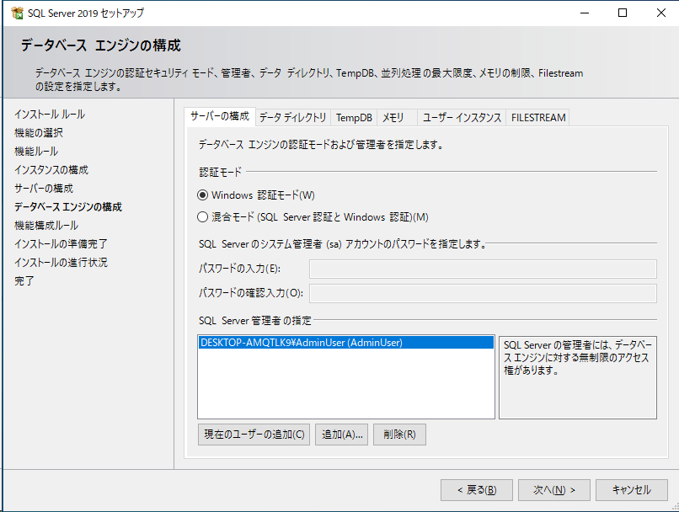
図 2.3-10サーバーの構成

データディレクトリ
同様に設定していきます。

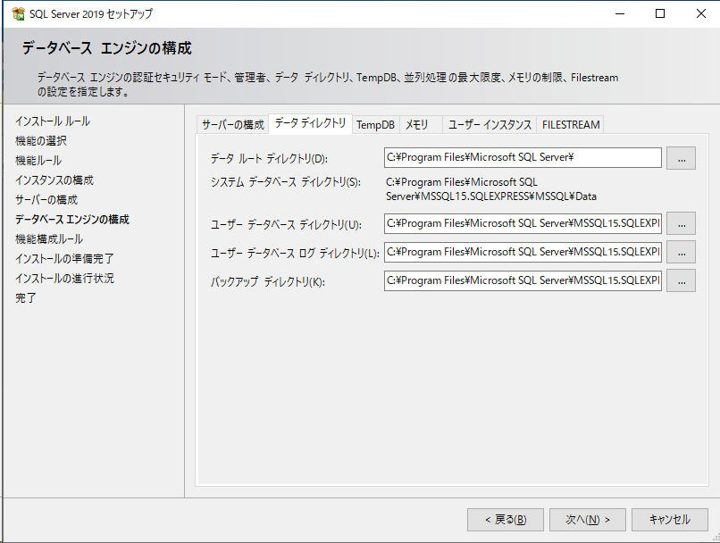
図 2.3-11データディレクトリ

TempDB
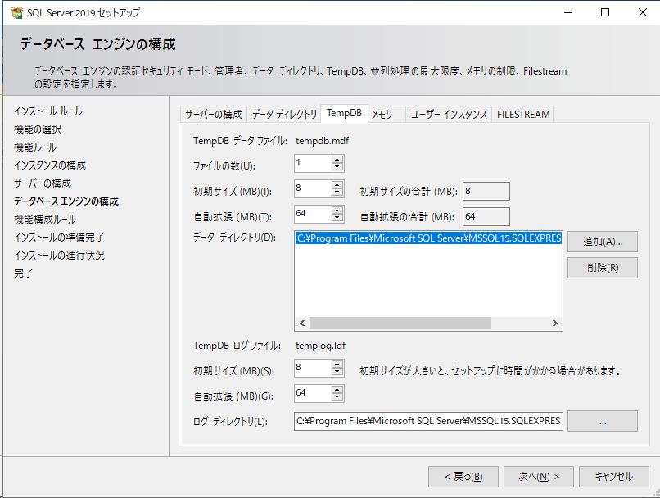
図 2.3-12TempDB

メモリ

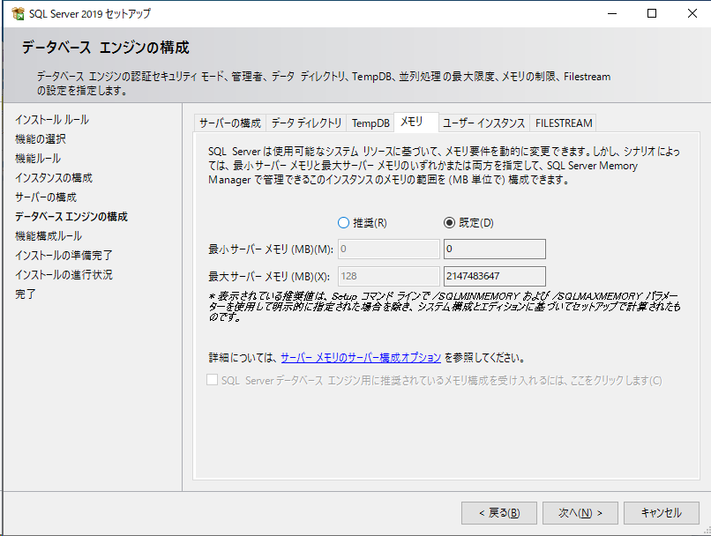
図 2.3-13メモリ

ユーザーインスタンス
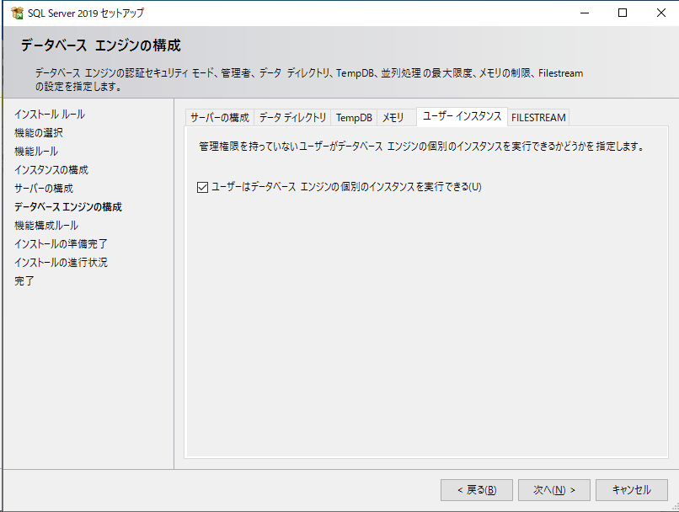
図 2.3-14ユーザーインスタンス

FILESTREAM
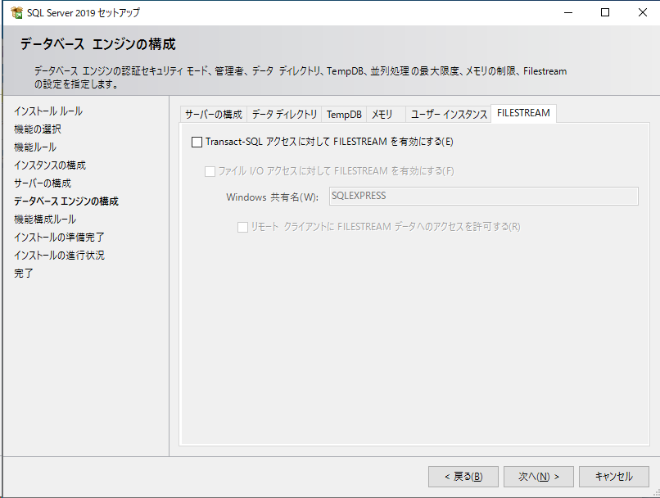
図 2.3-15FILESTREAM

いずれかのタブで「次へ」をクリックすると、機能構成ルールの評価が行われ「インストールの準備完了」に進みます。

インストールの準備完了
インストールの準備完了画面が表示されれば、構成ファイルが出来上がっているはずです。
「構成ファイルのパス」をエクスプローラーに張り付けると、メモ帳等で構成ファイルが開けるはずです。
このファイルを保存したら、「キャンセル」をクリックしてウィザードを終了します。

インストールの準備完了
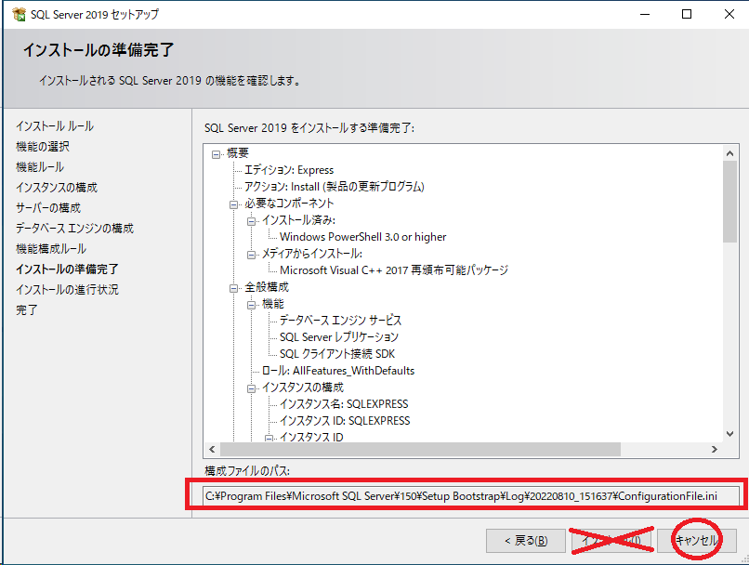
図 2.3-16インストールの準備完了

構成ファイル
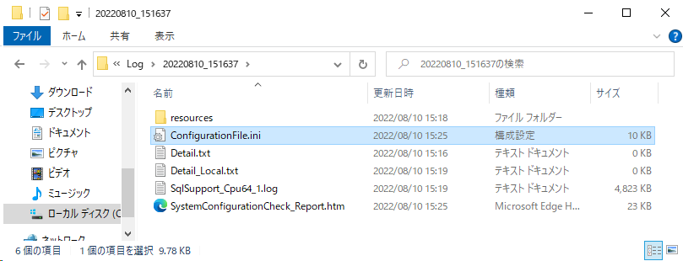
図 2.3-17構成ファイルのパス
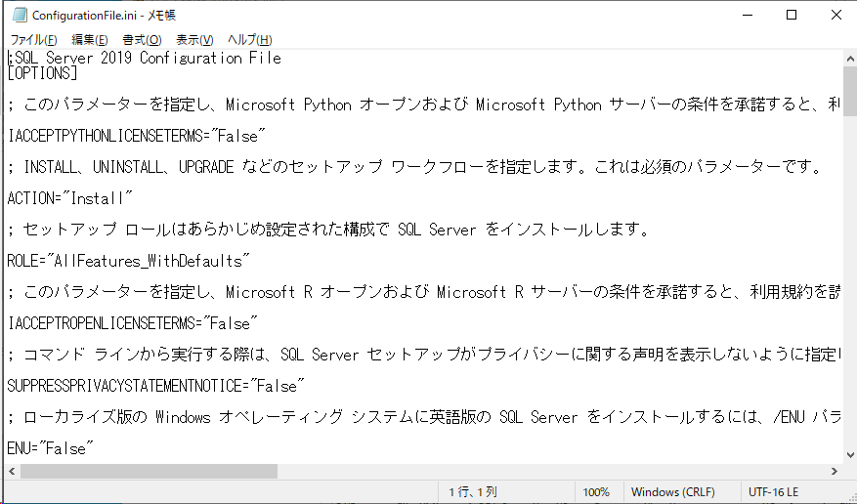
図 2.3-18作成された構成ファイル

キャンセルをクリックした後、「はい」をクリックします。
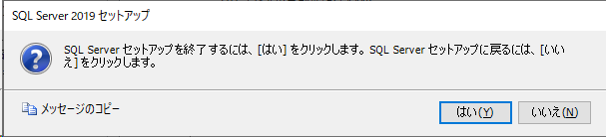
図 2.3-19セットアップのキャンセル

構成ファイルの編集とコマンドの準備

出来上がった構成ファイルはテキストファイル (ini ファイル) です。メモ帳などで開いて編集します。またパラメータは基本的に構成ファイルとコマンドラインの両方で指定ができます。一部注意が必要なパラメータは後述します。

コマンドパラメータで指定した方が優先される傾向があるので、構成ファイルにはよく使う共通のパラメータを入れておき、カスタマイズしたいところや平文だとセキュリティ上好ましくないもののみコマンドラインパラメータにするといったことができます。

構成ファイルのエンコードについての公式の資料は見当たりませんが、実際に作られた構成ファイルはBOMつきのUTF-16でした。

パラメータの確認法
Setup.exe /help
のように実行することで確認できます。
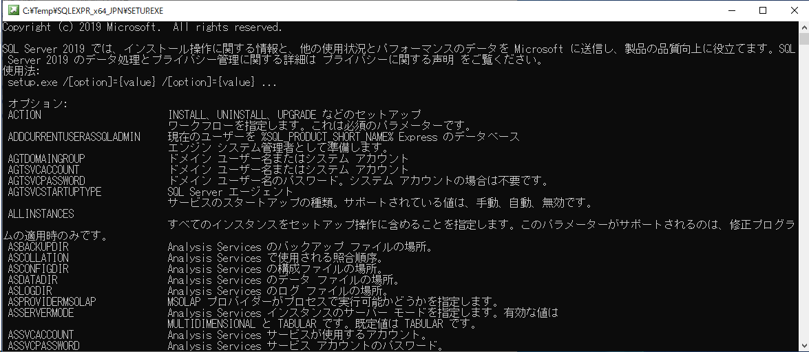
図 2.3-1コマンドラインパラメータ

以下のページにもパラメータの一覧があります。ユースケース別に必須かどうかといった記述もあるので参考にしてください。

コマンド プロンプトからの SQL Server のインストール
https://docs.microsoft.com/ja-jp/sql/database-engine/install-windows/install-sql-server-from-the-command-prompt?view=sql-server-ver16

注意が必要なパラメータ
コマンドラインインストール時に注意が必要なパラメータがいくつかあります。以下にそのまま構成ファイルを入力にした際に引っかかりそうなパラメータをいくつか紹介します。

設定 | 概要
/CONFIGURATIONFILE | 構成ファイルを指定する。これはコマンドラインに指定が必要。
QUIET | 完全サイレントモードでのインストールを行う。QuietSimpleと排他で、どちらか一方が必要。
QUIETSIMPLE | 進捗のみ表示する。Quietと排他でどちらか必要。  ACTION="Install" も同時に指定したときのみ有効。
ACTION | Install を指定すること。
IACCEPTSQLSERVERLICENSETERMS | ライセンス条項に同意する。指定しないと失敗する。
UIMODE | ユーザー インターフェイスの動作を制御するパラメーター。  ウィザードで作成した場合これが構成ファイルに残っているので、QUIET/QUIETSIMPLE指定する場合は削除またはコメントアウトすること。
PID | プロダクトキー。  指定されていない場合はEvaluation/Expressが使用される。
(～ACCOUNTなどアカウント系) | インストール先で使用できるアカウントが指定されていること。  ローカルアカウントであれば、生成した構成ファイルの「コンピュータ名\」の部分を削除しておくと汎用化できる。

QUIETとQUIETSIMPLEはコマンドラインでは /Q と /QS になります。
両方指定するとエラーになるのですが、例えば構成ファイルでQUIET、コマンドラインで/QSと指定した場合もエラーになってしまいます。
セットアップに使用する実行ファイルによっては構成ファイルの QUIET/QUIETSIMPLE が無視されることもあるので、いっそコメントアウトしてコマンドラインで明示するといったことも検討します。

また構成ファイルのコメントに使用する "; " は、行頭以外では使用しないのが無難です。
例えば「ACTION="INSTALL" ; コメント」のように末尾に置いた場合、行全体が無視されるようです。

アカウント関連のパラメータ
構成ファイルを作成する端末にないアカウントを指定したり、既定のシステムアカウント以外を指定する場合はこれらの設定が必要です。

機能がそもそもない、または使用しない場合は指定不要です。以下によく使うパラメータを紹介します。

サービスアカウント
パラメータ | 概要
SQLSVCACCOUNT | SQL Server サービスのアカウント。GUIでは「SQL Server データベース エンジン」に相当。  ドメイン\ユーザーまたはシステム アカウント。  例：  NT Service\MSSQLSERVER  MyDomain\MyAccount
SQLSVCPASSWORD | SQL Server サービスのアカウントのパスワード。システムアカウント以外を指定したなら必要。
AGTSVCACCOUNT | SQL Server エージェント サービスのアカウント。
AGTSVCPASSWORD | SQL Server エージェント サービスのアカウントのパスワード。
ASSVCACCOUNT | Analysis Services サービスが使用するアカウント。
ASSVCPASSWORD | Analysis Services サービスが使用するアカウントのパスワード。
ISSVCACCOUNT | Integration Servicesサービスが使用するアカウント。
ISSVCPASSWORD | Integration Servicesサービスが使用するアカウントのパスワード。

認証モード
パラメータ | 概要
SECURITYMODE | Windows認証または混合認証を選択します。省略した場合の既定値は "Windows" 。混合認証なら "SQL"を指定します。
SAPWD | 混合認証を指定した場合に使用する、SAアカウントのパスワード。Windows認証なら指定不要。
SQLSYSADMINACCOUNTS | SQL Server のシステム管理者として準備する Windows アカウント。ユーザー名や、ドメイン名\ユーザー名。  パスワード不要。

更新プログラム関連
インストール時に任意のSPやCUを当てることができます。
UpdatePathには、ダウンロードした SQLServer2019-KB….exe のあるフォルダを指定します。

Microsoft SQL Server の最新の更新プログラム
https://docs.microsoft.com/ja-jp/sql/database-engine/install-windows/latest-updates-for-microsoft-sql-server?view=sql-server-ver16

パラメータ | 概要
UpdateEnabled | 更新するなら指定する。
UpdateSource | SQL Server セットアップが更新プログラムを取得する場所を指定する。  "MU"  →Microsoft Update/ Window Server Update Servicesを検索。既定。  更新プログラムを入れたフォルダ パス  → 絶対パス、相対パス、UNC共有パスタ使用可能。  UpdateEnabledと合わせて使う。

インストールで実際に使用された構成について
構成ファイルのパラメータは、インストール時に指定したコマンドラインやほかの優先されるパラメータによって上書きされることがあります。

実際にどのようなパラメータが使用されたのかは、インストール後のログのSummary.txtや yyyyMMdd_HHmmss のフォルダの中にあるConfigurationFile.iniを参照します。

ログは、SQLServer2019の既定あれば以下のパスにあります：
C:\Program Files\Microsoft SQL Server\150\Setup Bootstrap\Log

導入

以下のいずれかの資材を適用先のサーバーに配置し、実行ファイルにオプションを指定して実行することで導入が開始されます。

実行ファイルにコマンドライン「/CONFIGURATIONFILE="構成ファイルのパス"」を追加し、必要に応じて不足/上書きするパラメータを追加します。

エディション | メディア作成時に選んだ選択肢 | 資材
Express | Express Advanced | SQLEXPRADV_x64_JPN.exe
Express | Express Core | SQLEXPR_x64_JPN.exe
Evaluation | ISO | SQLServer2019-x64-JPN.iso の中身
Evaluation | CAB | SQLServer2019-x64-JPN.exe  SQLServer2019-x64-JPN.box  の二つ
その他 | ― | 上記Exeを実行した際に出る「展開されたファイルのディレクトリの選択」画面で指定したフォルダの中身。  実行ファイルは setup.exe。

インストールが成功または失敗したときはログを参照します。Summary.txtに実際に認識されたパラメータと成否の情報が記録されています。

以上が構成ファイルを使用したSQLServerのインストールの流れとなります。

サンプルスクリプトについて

構成ファイルを作っても結構注意点が多く、コマンドライン・インストーラー・構成ファイルの3つを矛盾なく設定する必要があります。

しかし、構成ファイルとパラメータを適切に設定することで、現場での作業を最小限にすることができます。作業ミスも防止するとともに、画面キャプチャを多用した面倒な手順書の作成やメンテナンスも最小限に抑えることができます。

ということで、実際に構成ファイルを編集していて躓いたり不便だったりしたポイントを補助するようなツールを作成してみました。

今回作成したサンプルスクリプトは、構成ファイルを共通で使用しやすいようにしました。主な機能は以下の通りです。

メディアのダウンロード
Express Edition の実行ファイル「SQL2019-SSEI-Expr.exe」のコマンドラインを使用して、ExpressCoreのメディアをダウンロードするサンプルバッチを用意しました。

@REM メディアのダウンロードをコマンドで実行するサンプルです。
@REM Microsoft(R) SQL Server(R) 2019 Express を以下のサイトから入手してバッチと同階層に配置してください。
@REM https://www.microsoft.com/ja-jp/download/details.aspx?id=101064
@REM オプションについては SQL2019-SSEI-Expr.exe /HELP を参照してください。

cd %~dp0
SQL2019-SSEI-Expr.exe /ACTION=Download MEDIAPATH=%~dp0 LANGUAGE=ja-JP MEDIATYPE=Core /QUIET

構成ファイルを作成できるウィザードを開くバッチ
@REM Express Edition の構成ファイルを作成するためのウィザードを起動するコマンドサンプルです。
@REM オプションについては SQLEXPR_x64_JPN.ex /HELP を参照してください。
cd %~dp0
SQLEXPR_x64_JPN.exe /UIMODE=Normal /ACTION=INSTALL

ダブルクリックでインストール実行できる
PowershellはExecutionPolicyの設定が必要です。事前に設定されていない場合はその分だけ手順が増えます。ミスをした時のフローなども考えないといけないので、バッチ化しました。

中身はほぼPowershellのスクリプトです。『Install_With_ConfigurationFile.ps1.bat』の拡張子をps1にすることでPowershellスクリプトとして実行/デバッグが可能です。

インストーラーを自動で選択
Setup.exe以外にもインストーラーがいくつかあるため、これらのいずれかで動作するようにしています。
対応する実行ファイル名を変えたい場合は『Install_With_ConfigurationFile.ps1.bat』の$SetupFileNames パラメータを編集してください。

現在はSQLServer2019の以下の実行ファイルに対応しています。Installerフォルダにこれらを含む資材を入れておけば、自動で選択して適切なパラメータで実行します。
Setup.exe
SQLEXPR_x64_JPN.exe
SQLEXPRADV_x64_JPN.exe
SQLServer2019-x64-JPN.exe

更新プログラムの自動オフラインインストール
SP_AND_CU というフォルダに更新プログラムを入れるだけで、自動的にこの更新を適用します。

構成ファイルと追加パラメーターの編集
既定で作成される構成ファイルには一部必要なパラメータが無かったり、排他となるようなパラメータがあります。今回はサイレントインストールに関係する部分限定ですが、それを解消する仕組みを実装しています。
パラメータの分解や新しい構成ファイルの作成など基本はできているので、今後不足する組み合わせが必要な場合は Configuration.ps1 のCreateCmdLinePram 関数を編集してください。

忘れがちなライセンス同意のパラメータ追加
ウィザードで同意しても構成ファイルに出力されない、IAcceptSQLServerLicenseTermsをインストールパラメータに追加します。

よくある構成ファイルとパラメータの矛盾解消
QUIET/QUIETSIMPLE使用時に構成ファイルからUIMODEを削除します。

構成ファイルとパラメータを合わせたときQUIET/QUIETSIMPLE両方がTRUEにならないよう調整します。

一部のインストーラーが構成ファイルのQUIET/QUIETSIMPLEを無視する問題に対応し、コマンドラインに対応するパラメータを追加します。

更新プログラムを提供した際に適切なパラメータを設定
インストーラーとともにSPやCUを配置すると、それに合わせて UPDATESOURCE パラメータを追加します。

構成ファイルに環境変数があった場合に変数を展開する
ドメイン名やコンピュータ名などの環境変数を構成ファイルから使用できるようにしました。

コマンドラインで指定しにくいような文字を使うときや、コンピューター名/ドメイン名を使用する、あらかじめインストール先に用意しておきたいといったケースを想定しています。

パスワードなど追加のパラメータを指定する機能(平文/暗号文)
パラメータを、テキストファイル(平文・暗号文)を入力として使用します。
暗号文がある場合、インストール時に共通のパスワードを入力することで展開して使用します。

SQLServerはインストール時に構成ファイルとパラメータ双方を検証し、同じパラメータがあった場合はパラメータを優先します。そのため、ライセンスキーやサービスアカウントのパスワードなどはパラメータで与えるケースがあります。

以下のようなシーンで利用を検討してください：
・インストールはできるだけ自動化したいが、パラメータの手打ちやコピペが必要
・セットアップ中、どれか一つでも誤ったパスワードを入れると失敗する
・設計書に平文でパスワードやライセンスキーを載せるのに抵抗がある
・データセンターに持ち込む可搬媒体に平文のパスワードを入れたくない
・証跡に、再現可能なインストーラーを残したい
・パスワード圧縮などのフリーソフトを極力入れたくない

サンプルスクリプトを使用した導入
インストールまでの流れは以下のようになります。

# | やること | 概要
 | メディアの準備 | ボリュームライセンスサイトやメディアをダウンロードする『SQL2019-SSEI-Expr.exe』などを入手し、実行します。  メディアがあれば、その中身を使用します。  Express EditionやEvaluate Edition を使用する場合はメディアのダウンロードを行います。  サンプル：『ExpressCoreメディアのダウンロード.bat』
 | インストーラーを指定のフォルダに格納 | インストーラーを一式は、サンプルの「Installer」フォルダに配置します。  サンプルは以下に対応しています。これら以外のExeを使用する場合は、バッチ内の「$SetupFileNames」を編集してください。  メディア ファイル  Express Advanced SQLEXPRADV_x64_JPN.exe  Express Core SQLEXPR_x64_JPN.exe  ISO(Evaluation) SQLServer2019-x64-JPN.iso の中身 (Setup.exe)  CAB(Evaluation) SQLServer2019-x64-JPN.exe SQLServer2019-x64-JPN.box の二つ  その他 上記Exeを実行した際に出る「展開されたファイルのディレクトリの選択」画面で指定したフォルダの中身や、ボリュームライセンスサイト等で入手したメディアの中身
 | 更新プログラムを指定のフォルダに格納 | 必要に応じて、更新プログラムをサンプルの「SP_AND_CU」フォルダに配置します。
 | ConfigurationFile.ini を作成 | GUIを使用して構成ファイルを作成する場合、インストーラーをしかるべきパラメータで実行して作成します。  サンプル：『ExpressCoreの構成ファイル作成ウィザード.bat』
 | ConfigurationFile.ini を修正 | 適用先の環境に合わせて、構成ファイルを修正します。  サンプルスクリプトは環境変数をサポートします。例えば「%COMPUTERNAME%」あるいは「%USERDOMAIN%」のように指定することで、各サーバー固有の値でも共通の構成ファイルを使用できます。  サンプル：『ConfigurationFile.ini』
 | パラメータの用意 | 必要に応じて、インストーラーに追加で与えるパラメータを、テキストファイルに保存します。  パラメータ Arguments.txt を用意します。このパラメータは、プロダクトキーやアカウントのパスワードを含めることを想定しています。  ConfigurationFile.iniと違い、「%環境変数%」を展開しません。%記号で囲まれたパラメータを使う場合はこちらに含めます。  サンプル：『Arguments.txt』
 | パラメータの暗号化 | 必要に応じて 「Encrypt_Arguments.ps1.bat」 を使用して Arguments.txt を暗号化します。  『Decrypt_Arguments.ps1.bat』で指定したパスワードで展開できることを確認します。キーボード配列が適用先と違う場合があるので、可能であれば確認は適用先端末で行います。うまくいけば エラーにならず、Original と Decrypt に同じ文字列が表示されます。  確認したら、Arguments.txt は削除してください。  サンプル：  『Encrypt_Arguments.ps1.bat』  『Decrypt_Arguments.ps1.bat』
 | 資材をサーバーに配置 | 適用先端末に資材をコピーします。  サンプルのTools配下と、作成したインストーラー、更新プログラム、Arguuments.txt/enc 、ConfigurationFile.iniをコピーします。  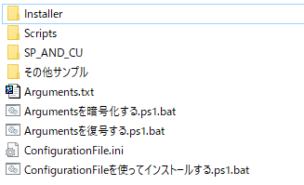
 | インストール | 『Install_With_ConfigurationFile.ps1.bat』を実行します。暗号化したパラメータがあればパスワードを入力します。  必要に応じてこの画面をキャプチャ等で証跡とします。
 | 結果確認 | 実行結果のテキストのパスが開きます。  結果を確認し、証跡として保存します。

補足情報

メディアのダウンロードもCUIで行いたい
ダウンローダーにあるコマンドラインでサポートしていることがあります。
例えばExpressEditionであれば SQL2019-SSEI-Expr.exe /HELP とすることで確認できます。

例として、以下の内容を含むバッチファイルをダウンローダーと同じパスに置いて実行するとExpress Coreのメディアを同フォルダにダウンロードしてくれます。

cd %~dp0
SQL2019-SSEI-Expr.exe /ACTION=Download MEDIAPATH=%~dp0 LANGUAGE=ja-JP MEDIATYPE=Core /QUIET

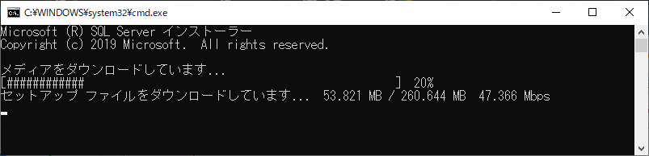

ExprssEditionで作った構成ファイルはその他のエディションで使える？
エディション固有のパラメータが無ければ、使用できます。
例えばEnableRNUやAddCurrentUserAsSQLAdmin はExpress でしか使用できません。

どのオプションがどのバージョンで使えるのか全部精査するのは大変なので、インストールに使用するものと同じエディションのメディアを使用するのが無難です。

試しにExpressで作った構成ファイルから上記2オプションをコメントアウトしてEvaluationのメディアを使用して導入してみたところ、Evaluation がインストールされました。

インストール結果、ログはどこ？
既定では以下のパスにあります。
C:\Program Files\Microsoft SQL Server\150\Setup Bootstrap\Log

SQL Server セットアップでは、既定では、 % programfiles% \ Microsoft SQL Server \nnn\Setup Bootstrap\Log内の日付と時刻のスタンプが付いたフォルダにログファイルが作成されます。 nnnは、インストールされている SQL のバージョンに対応する数字です。 タイムスタンプ付きのログ フォルダの名前形式は YYYYMMDD_hhmmss です。 セットアップを自動モードで実行した場合は、%temp%\sqlsetup*.log 内にログが作成されます。 Log フォルダ内のすべてのファイルは、それぞれのログフォルダー内の Log * .cab ファイルにアーカイブされます。

SQL Server セットアップ ログ ファイルの表示と読み取り
https://docs.microsoft.com/ja-jp/sql/database-engine/install-windows/view-and-read-sql-server-setup-log-files?view=sql-server-ver16

既に構築した環境がある。この環境の構成ファイルは作れる？
ログフォルダの yyyyMMdd_hhmmss に、使用されたConfigurationFile.ini が保存されているためこれを使用します。

なおこれは/ConfigurationFile パラメータで指定されたオリジナルと一致するものではなく、同時指定されたパラメータなどによって変化していることがあります。

「製品の更新プログラム」に更新プログラムがあった場合、この更新プログラムも自動で入る？
EXEがあるならあらかじめDLして起きインストール時に指定します。
/UpdateEnabled=1 /UpdateSource="サービスパック等のパス"

ネットからDLするなら /IACCEPTSQLSERVERLICENSETERMS らしい。チェックを入れたらiniにTRUEが入る？

ReportingServicesが役割にないけど、どこ？
Webからダウンロードするようになりました。
Download Microsoft SQL Server 2017 Reporting Services from Official Microsoft Download Center

文字コードについて
構成ファイルや証跡の文字コードについて。
公式情報が見当たらないので実際に確認できた限りの情報です。

ファイル | 文字コード
ConfigurationFile.ini | Unicode(UTF16)
Summary.txt | UTF8(BOMなし)
バッチファイル | SJIS,Default

0x858C001Cエラーで失敗する
構成ファイルから「UIMode」をコメントアウトせずにサイレントインストールを実行している可能性があります。

0x851A0006 エラーで失敗する
指定したユーザーがインストール先に存在しない場合、このエラーになります。
ユーザー名やドメイン名、コンピュータ名が間違っている場合は修正します。
WORKGROUP環境で構成ファイルを作成した場合、ローカルユーザを指定する際に既定ではコンピュータ名が入ります。その場合はコンピュータ名を削除することで、インストールした環境のローカルアカウントを暗黙的に指定することができます。

参考資料
SQL Server をインストール ウィザードからインストールする (セットアップ)
https://docs.microsoft.com/ja-jp/sql/database-engine/install-windows/install-sql-server-from-the-installation-wizard-setup?view=sql-server-ver16

更新履歴
更新日 | 内容
2022/12/19 | 新規作成

